附2
关于“中国工业防腐蚀技术协会”即将正式更名为“中国腐蚀控制技术协会”的讲话
各位常务理事、各位代表、朋友们、同志们：
“中国工业防腐蚀技术协会”即将经国家民政部批准和注册，正式更名为“中国腐蚀控制技术协会”！这一更名，不仅仅是一般意义上的形式更名，而是具有重大的国际里程碑意义的重大更名：
一国际（ISO）腐蚀控制工程全生命周期标准化技术委员会被正式批准成立是腐蚀控制业在本领域开始迈向统筹、协调性的总揽、研究制定国际标准、建立共同语言新时代的所达成的全世界的共识标志!也充分表明人类对腐蚀控制业的认识有了一个重大的飞跃。
腐蚀控制工程全生命周期的理论研究、应用及其标准化理念于2013年我们正式向全世界提出后，首先从标准入手，申请成立国际（ISO）腐蚀控制工程全生命周期标准化技术委员会,于2016年：1）国际ISO在面临进行全世界整顿、整合、缩编和严控新TC或SC成立的背景下，中央首席执行官经严格审查并通过磋商沟通后决定启动全世界投票程序；2）经全世界172个成员国家的专家3个月、TMB15个成员国家的专家1个月先后的投票同意，最后又经TMB全体专家会议的讨论以TMB75/2016号决议批准同意成立并授权中国担任秘书国，国家行文授权协会承担国家秘书处，以此所充分验证表明人类对腐蚀控制业有了一个重大飞跃的认识！其本领域国际标准体系的研究制定及本领域共同语言的建立，经八年来全世界各国专家的博弈、交流、沟通，目前去得了共识：即立足于全球腐蚀控制工程全生命周期领域全局的高度,集当代全世界腐蚀控制领域中所有相关的专业科学、专业技术、专业管理、专业标准等研究和实践之成果，以腐蚀控制工程全生命周期为对象，对影响其实现抗拒相应的腐蚀源，并确保人身健康和生命财产安全、国家安全和生态环境安全经济运行的前提下，谋求经济、长周期和绿色环保的最佳效益为目标的全过程链条上的所有相关因素，开展其因素内、因素间以及全局间的相应成果资源的优化配置，通过统筹、协调性的总揽，制定出一套完整、完善的包括总主导及其相应的配套标准、中间层领域、底层领域等相应的分主导及其相应、相需的配套标准的具有整体性、系统性、相互协调优化性、全面综合程序性的国际腐蚀控制工程全生命周期的标准体系，形成或建立起本领域的共同语言！
二是表明对普遍存在于1381个行业中的腐蚀问题的解决，进入到了一个可遵循国际统一的腐蚀控制工程全生命周期标准化体系进行腐蚀控制的新时代。2020年12月国际标准化组织（ISO ）经164个成员国投票通过批准，正式向全世界发布了国际腐蚀控制工程全生命周期标准化体系中的的总主导标准（ISO23123《腐蚀控制工程全生命周期通用要求》），一个配套标准（ISO 23222《腐蚀控制工程全生命周期风险评价》）和一个中间层的分主导标准（ISO 23221《管道腐蚀控制工程全生命周期通用要求》）。这就为整个国民经济的建设和运转中能够秉持对腐蚀的科学控制、具体以情精准施策、强化专业技术监理、适时开展腐蚀风险评估、实施智能化大数据数字经济运作的一套可靠、完整的腐蚀控制工程全生命周期标准化体系，初步提供了被全世界认可的首批科学的依据和标准！
三是表明中国腐蚀控制业对长期分散、伴随、依附、辅助、服务于1381个行业，形成了一个以“腐蚀控制”为统一的、综合的国民经济的行业、产业，从而可以融入国民经济大盘的建设、发展中，适应国民经济协调建设、发展的需求和保证，揭开了历史性的、前所未有的腐蚀控制业的新篇章。
四是表明中国腐蚀控制业使全人类上百年来从一直处于以防为主的单一性、被动性开始迈向了以主动控制腐蚀为主的事前、事中、事后实施整体性、系统性、相互协调优化性、全面综合程序性的资源优化的配置，为减少、避免或杜绝腐蚀危害的新时代！
五是表明中国腐蚀控制业，为确保我国本世纪中叶全面实现社会主义现代化强国，踏上了铸起相应、可靠、高质量发展的铜墙铁壁的绿色腐蚀控制屏障的新征程！
腐蚀像瘟疫一样隐蔽性地潜伏于整个国民经济1381个行业的体系中，时时刻刻吞噬着地球上的有限资源，时时刻刻对全世界1381个行业以隐蔽性、渐进性的过程进行蚕食、破坏、直至造成突发性的人身健康和生命财产安全、环境污染等重大事故的发生！包括：1）每年对国民经济造成的损失约占当年GDP的3%～5%（这在上世纪70年代全世界经各国经调查达成共识后，又有几次大动干戈的调查结果，基本仍然是这个结论），那么，a)世界银行统计公布的2019年全世界GDP总量约为87.8万亿美元（折合566.8万亿元人民币），按此计算，2019年全世界腐蚀造成约为2.47--4.06万亿美元的损失（折合约为17---28万亿元人民币）。b）中国2020年GDP为101.5986万亿元人民币，（折合15.63万亿美元），按此计算，2020年中国腐蚀造成约为3.048---5.08万亿人民币（折合0.4689---0.7815万亿美元）2）各种突发性的人身健康和生命财产安全、环境污染等重大事故的发生所造成的损失就更大了！如：震惊世界的日本“3.11”核泄漏、中国的“11.22”黄岛管道爆炸的典型腐蚀缘故所造成的恶性灾难。
腐蚀控制的重要性：通过积极科学的腐蚀控制，至少可以挽回1/3腐蚀损失，按此推算，2019可以挽回约人民币5.67----9.33万亿元（折合美元约为0.82---1.35万亿元）损失，至少可减少5.67----9.33亿吨标准煤的能源损耗，挽回17010----27990亿度电和13.608---22.392 亿吨水的资源浪费，并减少排放14.742---24.258亿吨CO₂、136.08---223.92亿公斤SO₂以及39.69---65.31 亿公斤氮氧化物和170.1---279.9亿公斤烟尘。
另外，最近几年，中国积极推广脱硫装置从腐蚀源头上对SO₂进行控制的一项进行测算，即对燃煤发电中一吨标准煤发3000多度电的同时过去排放24公斤的SO₂，现在降为8.5公斤的SO₂，按此计算2019年即会将原来排放的408—672 亿公斤SO₂降为144.5--238亿公斤的SO₂！（2.8倍）。
上百年来人类为了控制腐蚀付出极大的代价，但是，目前各种事故还是在不断发生，究其原因并不是所实施的技术、标准等出问题，而是缺控、失控，缺一套宏观顶层完整的如何应用、优化腐蚀控制工程全生命周期资源配置的理论研究、应用及其标准化的理念思维或指导，为此，从标准为切入点，经八年奋斗成立了国际腐蚀控制工程全生命周期标准化技术委员会并被国际标准化组织（ISO）正式向全世界发布了所制定的首批三项国际标准！这就为解决腐蚀长期对人类社会还在不断造成财产、资源损失、人员伤亡等重大安全、环保事故的问题，找到了一套全面完整无缺的对症最佳对策和国际最新工程科技解决方案！
现在对“中国工业防腐蚀技术协会”进行更名，是协会历经长期筚路蓝缕、求索奋进同腐蚀顽强的斗争实践中：1）是对亲历解决腐蚀造成3000多项各种危害包括各种重大伤亡、财产损失、环境污染等事故，以及对国内外大量的因腐蚀之缘而发生的各种灾难性事例的深入反复论证的总结而形成的；2）是在历经国际腐蚀控制工程全生命周期标准化技术委员会的成立、全国防腐蚀标准化技术委员会更名为全国腐蚀控制标准化技术委员会、以及国家职业“防腐蚀工”工种更名为“腐蚀控制工”国家新职业工种的基础上而最终形成并确定为“中国腐蚀控制技术协会”名称！该名称综合性、准确性、科学性的完全、充分体现和反咉出了当代整个腐蚀控制行业的特征、本质、诉求！这就为中国腐蚀控制业迈向新的时代、踏上新的征程、为全面实现社会主义现代化强国谱写新的篇章，扛上了一面责任重大、使命光荣的名正而言顺的大旗，以号令、动员全行业、全社会的力量从上到下全面、全员、全过程、全方位的“同舟共济克时艰，命运与共创未来”，众志成城、同心同德、所向披靡，以前所未有的雄心和行动，向腐蚀宣战、向腐蚀要效益、向腐蚀要安全、向腐蚀要蓝天、向腐蚀要碧水、向腐蚀要净土、要资源、要能源、要健康、要人命- - -。现阶段的重点首先就是要做好以下几项工作：
1）三项国际标准中的一项为腐蚀控制工程全生命周期标准体系中的总主导标准、另一项为其相应的一项配套标准、第三项为其体系的中间层、领域的一项分主导标准，这就为国际腐蚀控制工程全生命周期标准体系的制定，初步正式建起和确立了四梁八柱的主体框架，同时也为如何建立好一个完整、完善的国际腐蚀控制工程全生命周期标准体系，统一了认识，对国际腐蚀控制工程全生命周期标准化技术委员会的职责，进一步明确界定了工作方向、目标、对象、途径、范围、任务，并且为围绕总主导标准的配套标准、及其中间层、底层等领域的分主导标准及其相应、相需的配套标准的制定提供了参考的模板，奠定了基础!
2）严格遵循上述界定的职责，紧紧围绕总主导标准ISO 23123《腐蚀控制工程全生命周期 通用要求》完善其相应的所有配套标准，万众一心，集众智力，只争朝夕地开展研发制定工作，为全面建成腐蚀控制工程全生命周期标准化的体系，以使其在国民经济的运行中全面发挥其应有的重大作用！依据附后统一制定的腐蚀控制工程全生命周期标准化的体系的整体规划开展工作，在研发制定中可以不断调整和完善！
3）建议1381个行业中的所有企事业单位都要设置腐蚀控制的专门综合机构，配备具有腐蚀控制师以上的专业人员（该人员须经培训、考核取得相应水平评价等级），负责开展对本单位所有在建、在役的工程、生产等项目秉持本腐蚀控制标准体系为依据、精准以情施策、实施运行中的同时强化腐蚀控制的专业技术监理、适时开展腐蚀风险的评估、实施大数据智能化网络数字经济腐蚀控制的运作，使其全面转化为生产力，以筑起高质量发展的铜墙铁壁的绿色屏障，实现事前、事中的预控、预调、预警，从根本上杜绝和解决时时刻刻以隐蔽性、渐进性地对1381个行业的国民经济的不断蚕食、吞噬、破坏以至造成突发性的资源财产损失、人身伤亡、安全、环境污染等重大事故的发生（如：震惊全球的日本2011年“3.11”福岛核电站的爆炸泄漏事故和中国2013年“11.22”中石化东黄输油管道泄漏爆炸等重大事故），以确保全球国民经济的绿色发展和美丽文明地球村家园的建设做出贡献！对输送、储存有毒有害、易燃易爆、高温高压、低温深冷、辐射等装置、设施必须强制贯彻实施!如能全面（包括国家立法、政策、财经、政府机构设置、大专院校专业设置、职工专业培训等）兑现，那么2020年中国国民经济因腐蚀造成的损失3.048---5.08万亿人民币（折合0.4689---0.7815万亿美元）就可以至少减少2/3或者更多，也就是至少能节省大约2---3.4万亿人民币!更不会发生2020年的一系列腐蚀造成的安全、环保污染事故!
4）在全面向腐蚀的斗争中，立足中华民族伟大复兴战略全局和世界百年未有之大变局，心怀“国之大者”，把握大势，敢于担当，善于作为，为本世纪中叶全面实现富强、民主、文明、协调、美丽的社会主义现代化强国，做到人人有责、行业有责，为确保地球的有限资源、人们生命的安全和人身的健康、蓝天的保卫、碧水的保卫、净土的保卫战中贯彻国际腐蚀控制工程全生命周期标准化体系的这一重大的里程碑的国际工程科技成果，使其全面转化为生产力，实现产业化、工程化，在具体的工程、项目中进行以情精准施策，强化腐蚀控制工程全生命周期的专业技术监理、适时开展腐蚀控制工程全生命周期风险评价、实施腐蚀控制工程全生命周期大数据智能化的数字经济的运作等，坚持PDCA循环的持续改进、不断完善，铸就高质量发展的铜墙铁壁的绿色腐蚀控制屏障！这是比以往任何时候都更为迫切、更为需要！这是关系党和国家事业发展成败需要的其中至关重要的一项关键之一！
总之, “中国工业防腐蚀技术协会”正式更名为“中国腐蚀控制技术协会”有其国际里程碑的重大意义，但仍然不变的是：
一）“中国腐蚀控制技术协会”仍然是以石油化学工业为主、以工业企业为主、以应用技术为主的面向国内外的全国性的技术性、专业性、行业性的中国国家级的社团法人组织。
二）其宗旨仍然是为保护人类、资源、环境和安全免受或减少腐蚀带来的危害而殚精竭虑、竭尽全力、全员、全面、全过程、全方位地积极推行全面腐蚀控制；
三）其指导思想仍然是创新一步、领先一步，洞烛先机、迥异于人；
四）其发展理念仍然是秉持事在人为、生而不有、为而不恃、功成不居，非惟天时、亦抑人谋；突出时代感、讲究参与度，提高服务性、推进国际化；
五）坚定不移仍然是持续不断强化五大工程的建设和发展：人力资源工程、标准化工程、科学创新发展工程、诚信社会责任工程、品牌战略工程。
当今世界正经历百年未有之大变局，我国正处于实现中华民族伟大复兴关键时期，而我们全面开展的腐蚀控制工程全生命周期的理论研究、应用及其标准化的国际工程科技，所制定的腐蚀控制工程全生命周期标准化体系的整体框架的大门已初步经八年的冲破和千难万险的攻关克服被打开，目前正处于一个船到中流浪更急、人到半山路更陡的时候，是一个愈进愈难、愈进愈险而不进则退、非进不可的时候。“人生天地间，长路有险夷。”面对前所未有的困难、风险的挑战，只要我们保持战略定力，鉴定必胜的信心，在当前深入党史的学习教育中，从历史中获得启迪，从历史经验中提炼出克敌制胜的法宝，在以习近平为核心的 党中央领导下，我们就一定能够实现我们的光辉前程！

附：腐蚀控制工程全生命周期标准化体系的整体规划
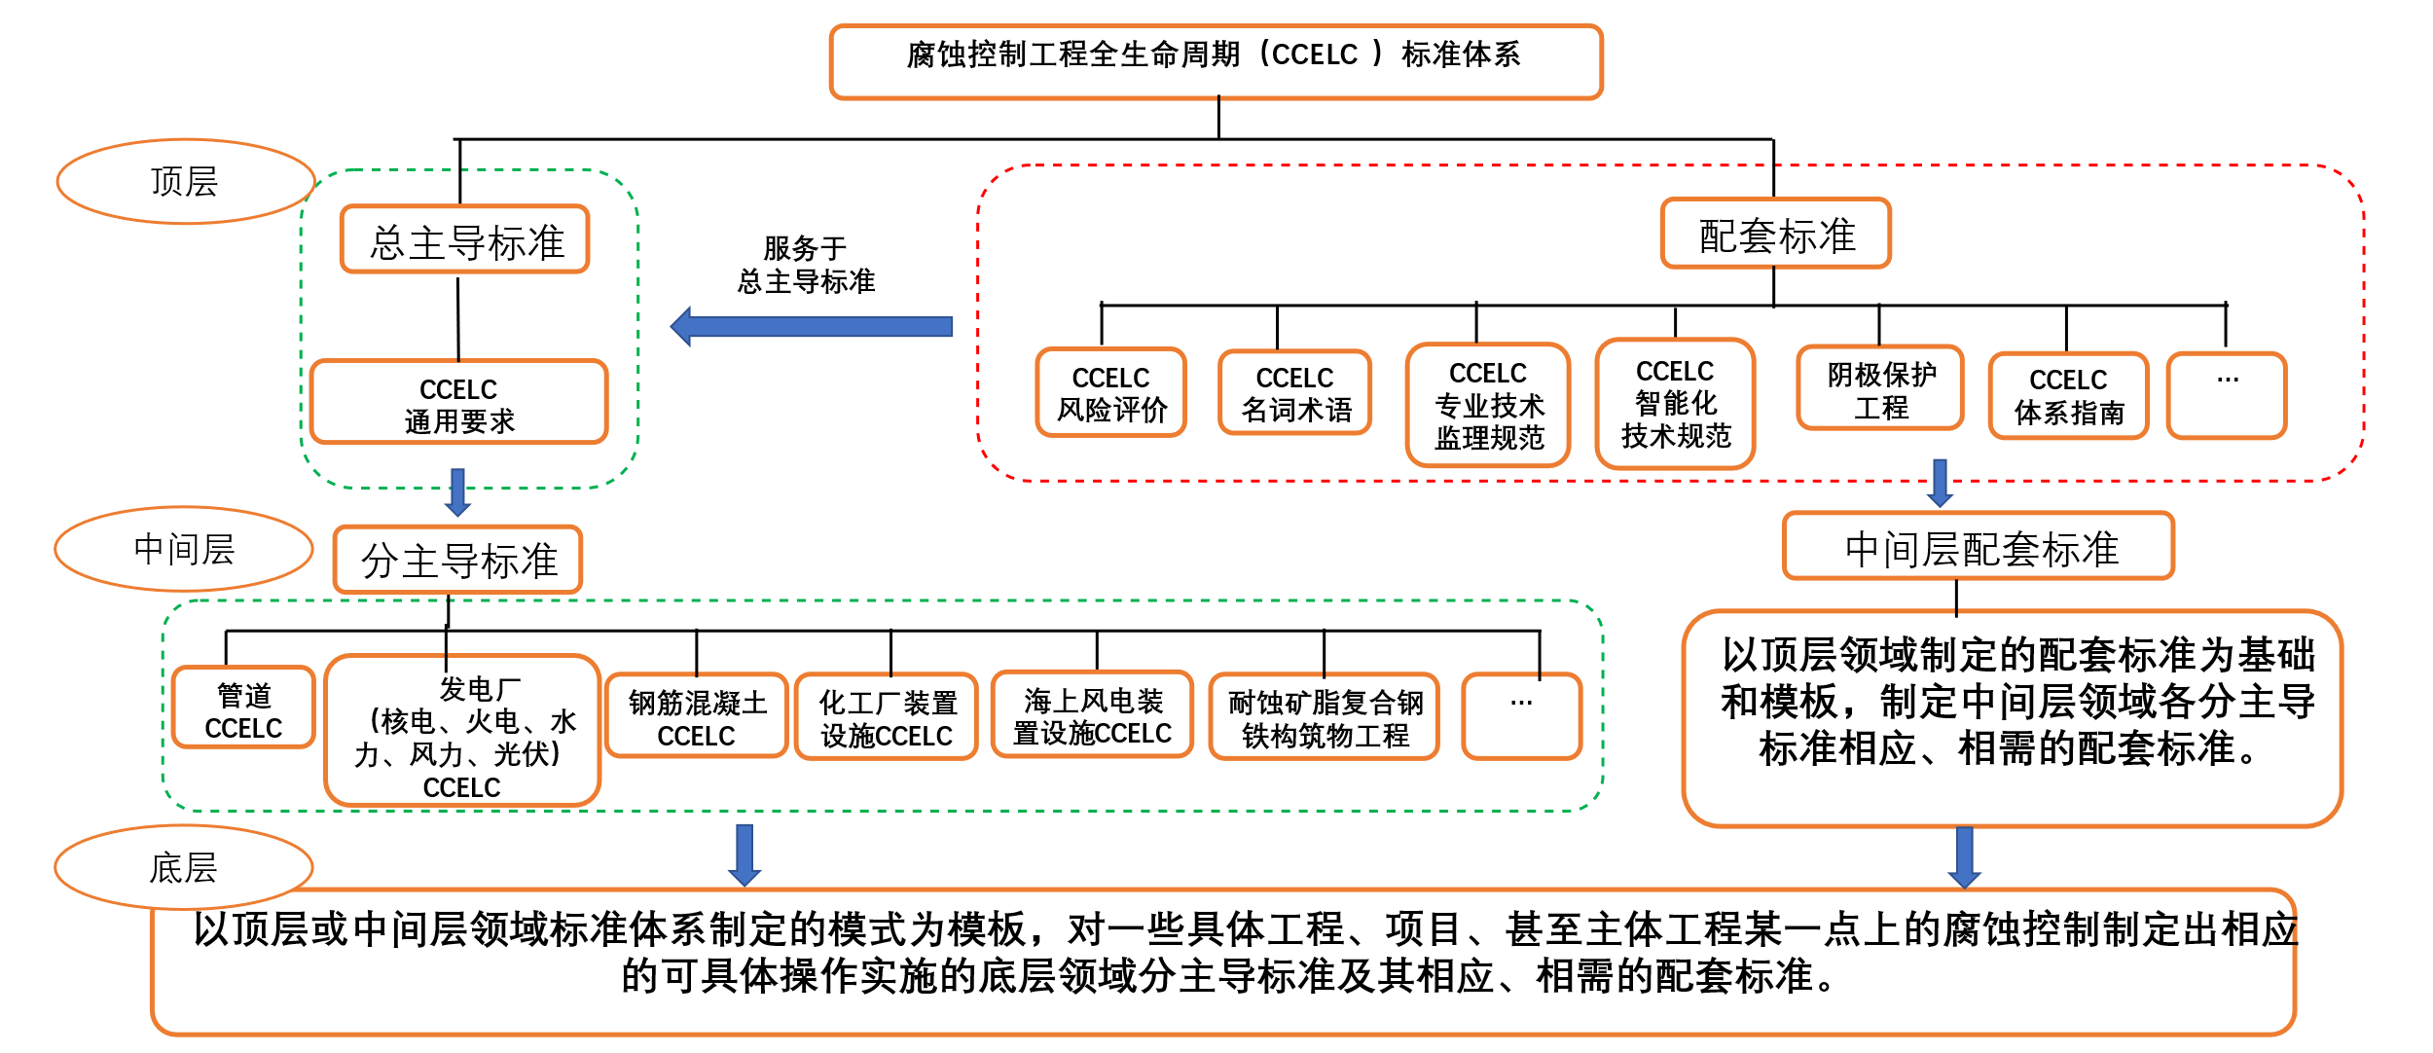

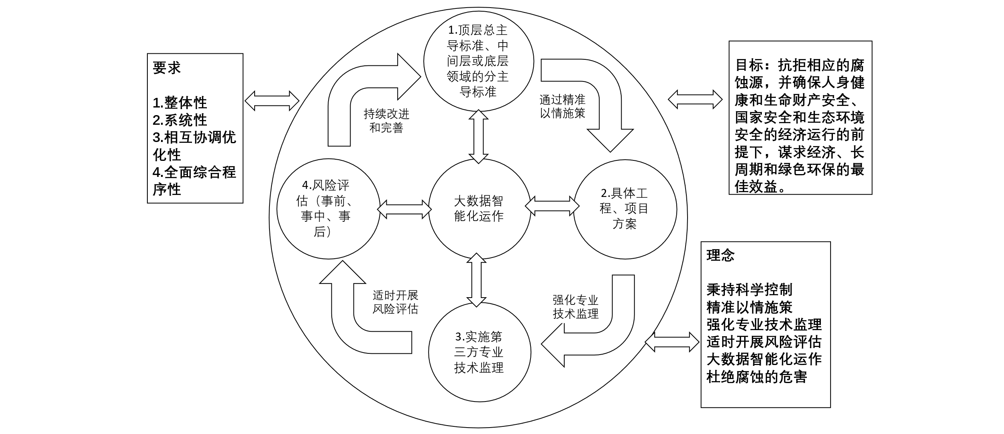

图2实施运作体系图
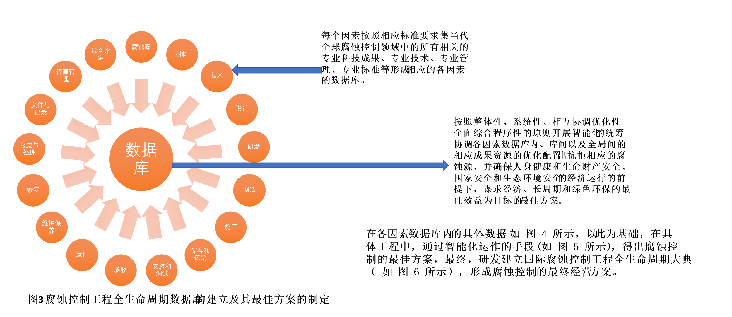
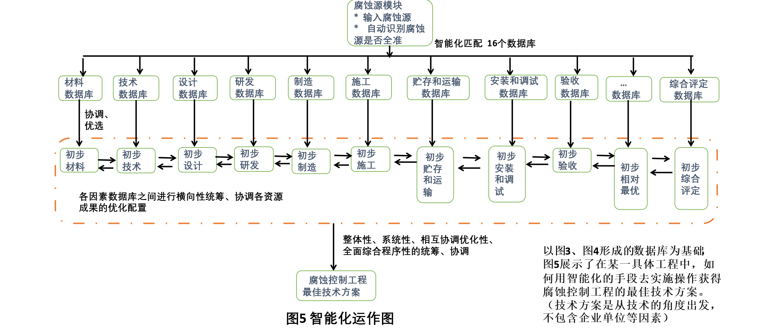
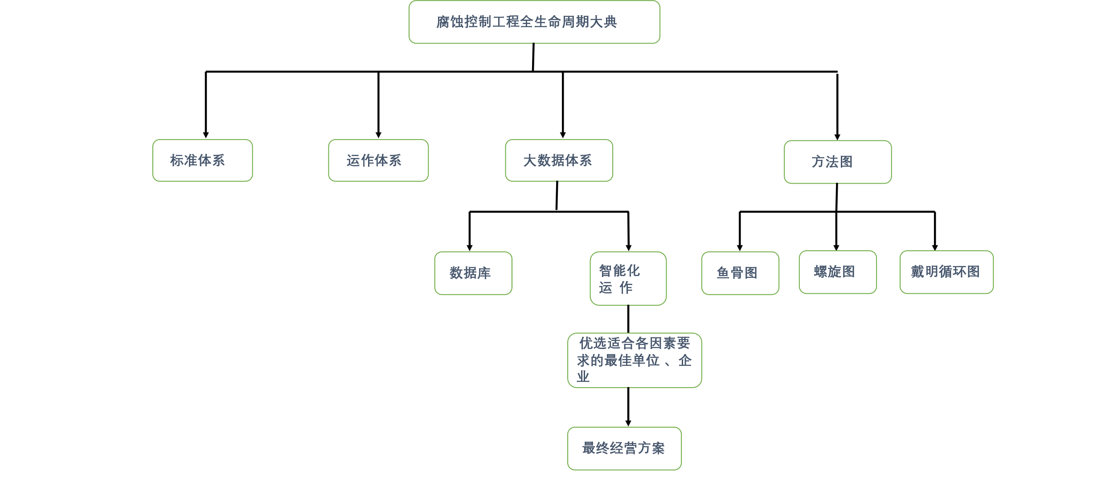

图6腐蚀控制工程全生命周期智能化应用平台（大典）结构体系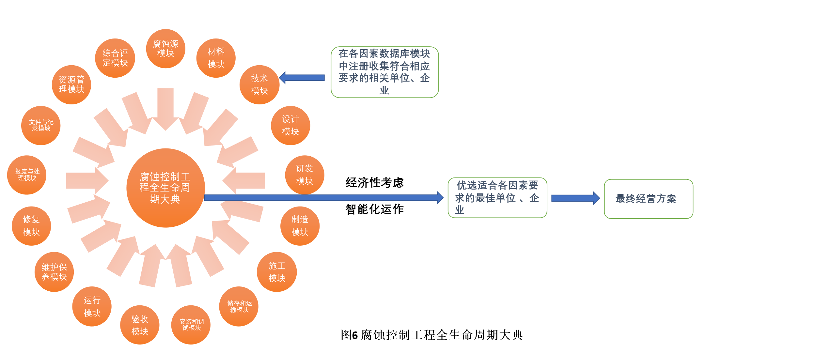
图7腐蚀控制工程全生命周期智能化应用平台（大典）运作图

